Автоматизированный парсер веб страниц версия 1.1
Руководство пользователя

1. Введение
Цель проекта – автоматизировать процесс выборки данных с веб страниц с определенным url путем, селекторами тегов и сохранять результат работы программы в Excel таблице для последующего анализа данных.

2. Требования
Среда выполнения Java Runtime Environment (JRE) версии 1.7 или выше.
Для установки JRE используйте:
https://www.java.com/ru/download/
Для проверки версии java, откройте командую консоль и введите:
java -version

3. Запуск программы
Программу можно запустить двумя способами:
- Запустить файл run.bat
- С помощью командной строки перейти в каталог с программой и ввести команды:
chcp 1251 (задает кодировку командной строки для корректного отображения кириллицы в Windows 10, опционально)
java -jar parser-1.1.jar (запуск программы, версия можем меняться)
pause (ждет нажатия любой клавиши для закрытия командной строки)

4. Описание конфигурационного файла
Конфигурационный файл парсера configurations.xml содержит в себе информацию относительно адреса веб страниц и селекторов тегов, которые служат входными данными для программы parser-1.1.jar.
Конфигурационный файл состоит из корневого тега <configurations> и дочерних <configuration>. Каждый дочерний <configuration> тег содержит в себе <url> тег и определенное количество <selector> тегов, которые в свою очередь могут опционально содержать parseFrom и parseTo атрибуты, и собственно значение селектора.
Для каждой страницы, которую необходимо распарсить, нужно создать свой <configuration> блок, в котором обязательным для заполнения является <url> тег с адресом страницы с http либо https проколом, и как минимум один <selector> тег с CSS селектором и опциональными атрибутами parseFrom и parseTo. В браузере Google Chrome значение CSS селектора выбранного тега можно получить автоматически, открыв консоль разработчика, вызвав контекстное меню на выбранном теге, далее Copy и Copy selector (как на рисунке ниже).
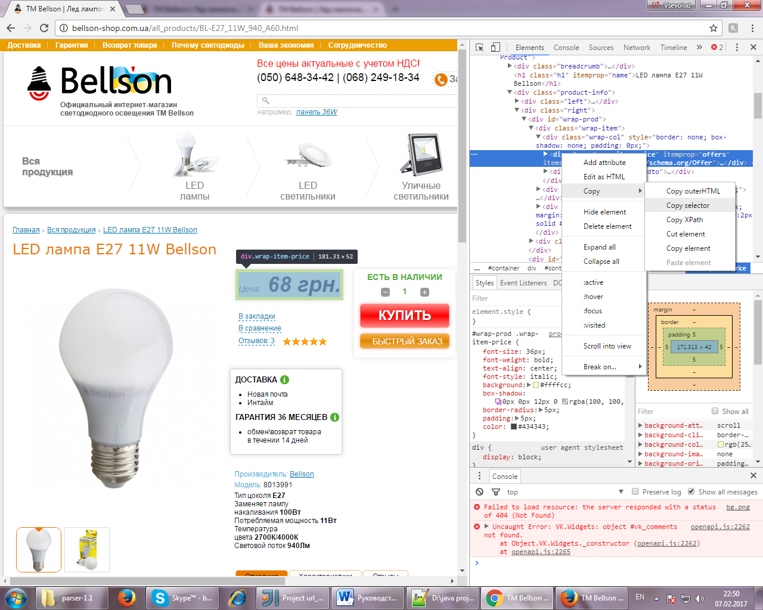
Помимо автоматического получения CSS селекторов, их также можно задавать вручную. Список приемлемых селекторов для работы с программой parser-1.1.jar, а также примеры их использования, можно увидеть здесь:
https://jsoup.org/apidocs/org/jsoup/select/Selector.html
Отдельного внимания заслуживает псевдо-селектор :containsData(), который применяется для парсинга скриптов, например:
script:containsData(yottos_price)
Этот селектор находит все теги типа <script>, которые содержат в себе текст yottos_price.
Опциональные атрибуты parseFrom и parseTo используются, главным образом, для вычленения необходимых данных из <script> тега, задавая границы для вторичного парсинга. Также эти атрибуты могут использоваться для вторичного парсинга обычных тривиальных тегов.
При использовании атрибутов parseFrom и parseTo необходимо принимать во внимание, что их значение задаются через знак «=» и собственно значение в двойных кавычках, например:
parseTo=";"
parseFrom="yottos_price ="
Также следует помнить, что не все знаки можно подставлять в качестве значений этих атрибутов, более детально здесь:
http://msiter.ru/tutorials/uchebnik-xml-dlya-nachinayushchih/pravila-sintaksisa-xml
Таблица кодов спецсимволов:
http://shurshun.ru/ekranirovanie-ampersanta-v-xml/
В конфигурационном файле могут использоваться комментарии в виде обычного текста вне тегов либо с использованием специализированного синтаксиса:
<!-- Это комментарий -->
Пример настроек конфигурационного файла:
<configurations>
<configuration>
<url>http://estares.com.ua/ru/store/estares-gl4-5-e27</url>
<selector>#hikashop_product_name_main</selector>
<selector parseFrom="&gt;" parseTo="грн" >#vprice</selector>
</configuration>
<configuration>
<url>http://hotline.ua/dom-elektrolampy/electrum-led-d45-6w-e27-3000-pa-lb-32-a-lb-1407/</url>
<selector>head > title</selector>
<selector parseFrom="yottos_price =" parseTo=";" >script:containsData(yottos_price)</selector>
</configuration>
</configurations>

5. Описание работы программы
При запуске, программа считывает configurations.xml файл, проверяет синтаксис тегов конфигурационного файла, то есть наличие одинаковых, правильно оформленных, открывающихся и закрывающихся тегов. Далее последовательно входит в каждый указанный <configuration> блок, подключается к, указанной в <url> теге, странице и последовательно ищет, указанные в <selector> тегах, HTML теги страницы. При обнаружении какого-либо элемента, программа может следовать двум сценариям:
- В случае опускания parseFrom и parseTo атрибутов, по умолчанию программа вычленяет текст HTML тега, конечно же, если он присутствует в самом теге, например:
selectorTag: <title>Electrum LED D45 6W Е27 3000 PA LB-32 (A-LB-1407) купить в интернет-магазине – цены, отзывы, фото, характеристики – Hotline</title>
selectorText: Electrum LED D45 6W Е27 3000 PA LB-32 (A-LB-1407) купить в интернет-магазине – цены, отзывы, фото, характеристики – Hotline
- В случае добавления parseFrom и parseTo атрибутов в <selector> тег, программа запускает вторичный парсинг всего найденного тега, вычленяя значение между значением parseFrom и значением parseTo атрибутов, например при parseFrom=”yottos_price =” и parseTo=”;” :
selectorTag: <script type="text/javascript">
yottos_ac = '49144622-09EA-4EC0-80F6-4920BDA1D96E';
yottos_remarketing_offer_id = 8188363;
yottos_remarketing_time = 14;
yottos_price = 55.72;
</script>
selectorText: 55.72
После обнаружения необходимого HTML элемента и его текста (или другого значения), программа создает (если такой не существовал ранее) или открывает в корневой папке для дозаписи output.xls Excel файл, записывает туда url страницы, найденный тег, найденный текст, и переходит к следующему в <configuration> блоке селектору. После окончания обработки последнего селектора, программа записывает в отдельный столбец таблицы дату операции, сохраняет сформированный ряд в файле и переходит к следующему блоку.
Следует указать, что в случае обнаружения нескольких HTML элементов, соответствующих требованиям селектора, все они будут выведены как один найденный тег, но их текст выведен не будет.
Во время работы программы в командной строке создаются и выводятся на экран логи программы, описывающие каждый этап работы и обнаруженные ошибки. Программа сконструирована таким образом, что в случае выявления каких либо исключительных ситуаций, она автоматически продолжала парсинг следующего либо селектора, либо конфигурационного блока.
Внимание! Рекомендуется перед каждым запуском программы делать резервные копии output.xls файла для обеспечения сохранности данных. Также, для отладки работы программы и поиска рабочих селекторов рекомендуется работать с отдельными копиями программы и конфигурационного файла.
После завершения обработки данных программа возвращает контроль пользователю в командной строке и просит ввести любой ключ (в случае запуска с run.bat файлом), но в случае зависания либо других непредусмотренных аварийных ситуаций, необходимо выполнить несколько раз Ctrl+C, что приведет к аварийному завершению, но и к возможной потере данных.

